Отчёт по лабораторной работе №4

Создание и процесс обработки программ на языке ассемблера NASM

Татьяна Александровна Буллер

Содержание

# 1 Цель работы

Освоение процедуры компиляции и сборки программ, написанных на ассемблере NASM.

# 2 Выполнение лабораторной работы

## 2.1 Задание 1.

Создайте текстовый файл с именем hello.asm. Откройте этот файл с помощью любого текстового редактора, например, gedit.

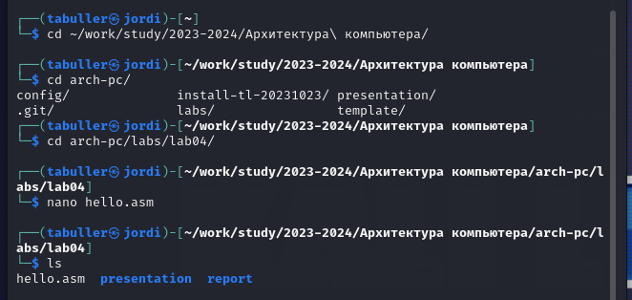

Переход в каталог лабораторной работы и создание файла

Для создания и редактирования файла использовался текстовый редактор nano. При открытии файла с заданным именем он создается автоматически, если до этого отсутствует в каталоге, в чем можно убедиться проверкой содержимого посредством введения команды ls.

## 2.2 Задание 2.

Введите код программы в документ.

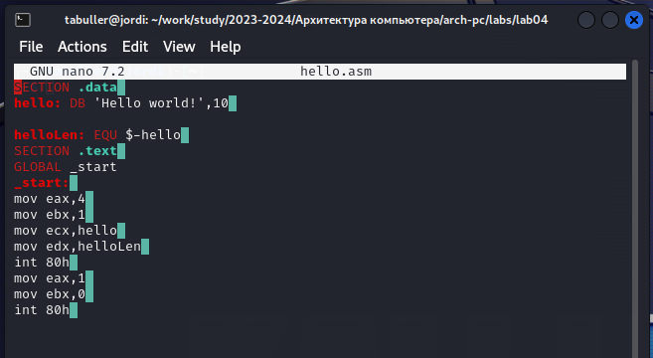

Копирование кода в файл

Комментарии - текст, отделенный от строки кода знаком ; - не выполняются при компиляции программы, поэтому были вырезаны.

## 2.3 Задание 3.

NASM превращает текст программы в объектный код. Например, для компиляции приведённого выше текста программы «Hello World» необходимо написать: nasm -f elf hello.asm

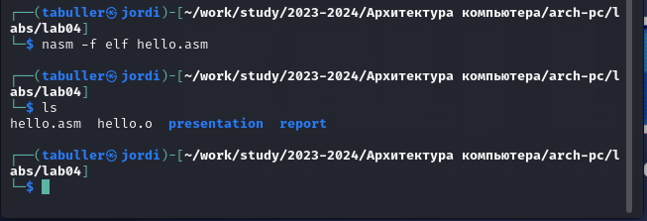

Превращение текста программы в объектный код

Сообщения об ошибке не последовало и при проверке содержимого командой ls можно видеть, что объектный файл (hello.o) создан

## 2.4 Задание 4.

Выполните следующую команду: nasm -o obj.o -f elf -g -l list.lst hello.asm

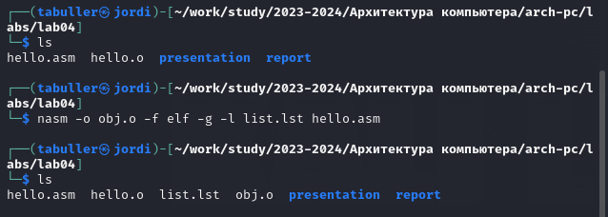

Создание нового объектного файла и файла листинга программы

При проверке содержимого каталога можно видеть, что в нем появились новые файлы, созданные на основе hello.asm: объектный файл obj.o, указание на создание которого передается первой частью команды; и файл листинга программы list.lst, указание к созданию которого передается второй частью команды.

## 2.5 Задание 5.

Для того, чтобы получить исполняемый файл, объектный файл необходимо передать на обработку компоновщику: ld -m elf_i386 hello.o -o hello

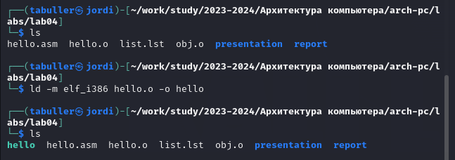

Передача объектного файла компоновщику

При очередной проверке содержимого каталога можно видеть, что появился файл hello, подсвеченный зеленым цветом. Это указывает на то, что данный файл - исполняемый.

## 2.6 Задание 6.

Выполните следующую команду: ld -m elf_i386 obj.o -o main

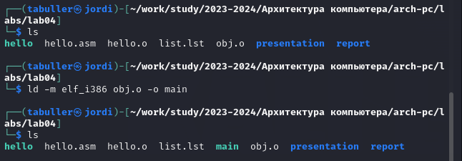

Передача объектного файла компоновщику

При проверке содержимого каталога можно видеть, что исполняемый появился файл main, собранный на основе файла obj.o по указанию написанной выше команды.

## 2.7 Задание 7.

Запустить на выполнение созданный исполняемый файл, находящийся в текущем каталоге, можно, набрав в командной строке: ./hello

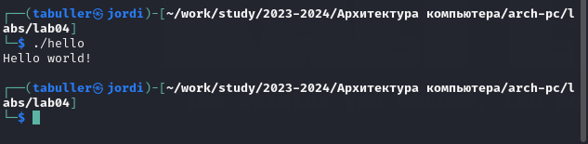

Запуск исполняемого файла Hello

Исполняемый файл запустился без ошибок и выдал именно то, что и должен был выдать: “привет, мир”.

# 3 Задание для самостоятельной работы

## 3.1 Задание 1.

С помощью команды cp создайте копию файла hello.asm с именем lab4.asm.

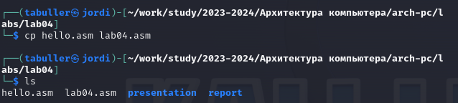

Создание копии файла

При проверке содержимого каталога появился файл lab04.asm: команда выполнена успешно.

## 3.2 Задание 2.

С помощью любого текстового редактора внесите изменения в текст программы в файле lab4.asm так, чтобы вместо “Hello world!” на экран выводилась строка с вашими фамилией и именем.

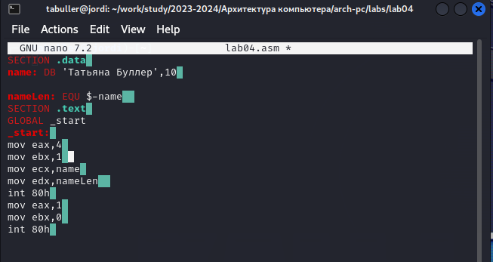

Измененный код программы

Изменить нужно совсем немного: заменить текст Hello world на мое имя и, красоты ради, переименовать метки из hello и helloLen в name и nameLen соответственно.

## 3.3 Задание 3.

Оттранслируйте полученный текст программы lab4.asm в объектный файл. Выполните компоновку объектного файла и запустите получившийся исполняемый файл.

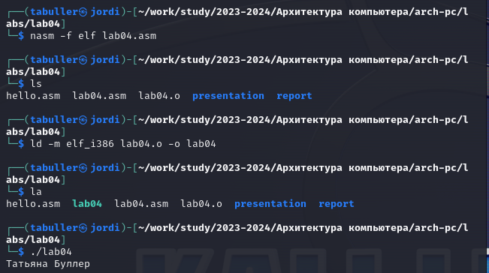

Трансляция, сборка и запуск lab04

По уже известному алгоритму создаем объектный файл, передаем его компоновщику для получения исполняемого файла и запускаем. По итогу работы выведена строчка с именем, что и требовалось получить.

## 3.4 Задание 4.

Скопируйте файлы hello.asm и lab4.asm в Ваш локальный репозиторий в каталог ~/work/study/2023-2024/“Архитектура компьютера”/arch-pc/labs/lab04/. Загрузите файлы на Github.

Работа изначально проводилась в каталоге ../labs/lab04, повторное копирование излишне. Файлы были загружены в репозиторий через терминал.

# 4 Вывод

Были освоены базовые элементы языка ассемблера NASM, а также порядок трансляции, сборки и запуска программ.